项目周报

上报：项目管理中心，主管
项目名称 | 交通视频分析系统 |  | 项目编号 | XM01
承担项目部 | XM01小组 |  | 项目负责人 | 许涛
项目成员 | 王泳淇、孙谦昊、冉冉、马鹏飞、许涛
启动日期 | 2025 年 4 月 7 日 |  | 计划完成日期 | 2025 年 7 月 1 日
报告人 | 许涛 |  | 报告日期 | 2025 年 5 月 23 日
面临的问题和困难(人力、时间、技术、经费、设备几其他)，及解决上面所列的问题及需要的部门协助 | A1：修改小程序后端之后报错——暂时还未解决。  B1：微信小程序扫码登录前端代码逻辑已经完成，但是需要appid等参数——要么更换实现方式，要么申请微信开放平台的应用。  C1：前端资源加载出现一些问题——周末解决
本周内完成的任务及成果（包括分析、设计、编程、集成、现场勘察、安装、测试等）

本周内完成的任务及成果（包括分析、设计、编程、集成、现场勘察、安装、测试等） | 本周工作进展：（5人）
本周内完成的任务及成果（包括分析、设计、编程、集成、现场勘察、安装、测试等） | - 微信小程序扫码登录实现  - 微信后端完善  - Opencv算法嵌入网页后端  - 网页前端搭建
本周内完成的任务及成果（包括分析、设计、编程、集成、现场勘察、安装、测试等） | 姓名 | 任务完成情况
本周内完成的任务及成果（包括分析、设计、编程、集成、现场勘察、安装、测试等） | 许涛 | 周报编写，小程序扫码登录实现，文档撰写  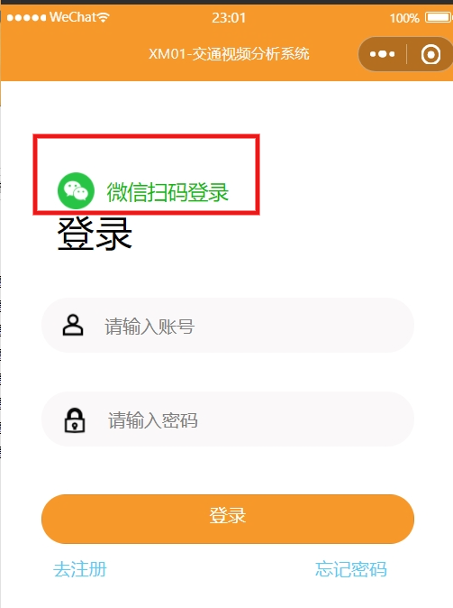  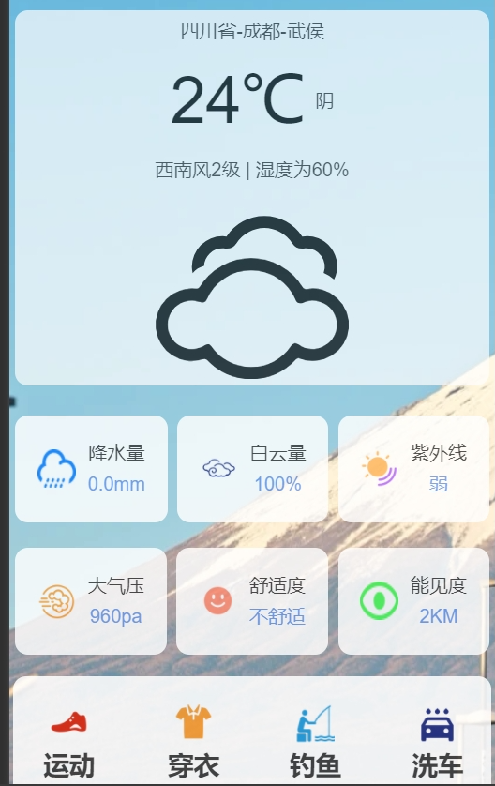
本周内完成的任务及成果（包括分析、设计、编程、集成、现场勘察、安装、测试等） | 冉冉 | 微信后端搭建  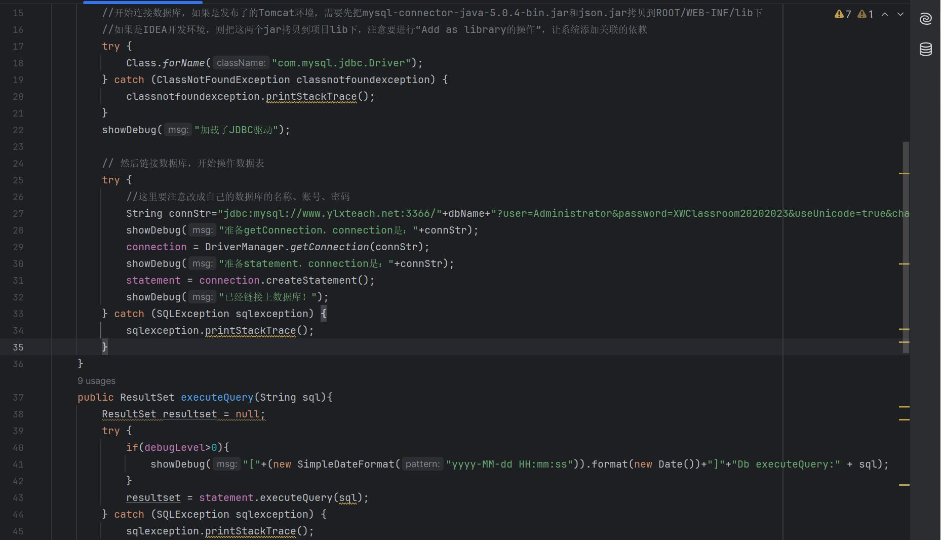
本周内完成的任务及成果（包括分析、设计、编程、集成、现场勘察、安装、测试等） | 孙谦昊 | 网页前端搭建  
本周内完成的任务及成果（包括分析、设计、编程、集成、现场勘察、安装、测试等） | 马鹏飞 | 后端数据库搭建以及网页后端搭建  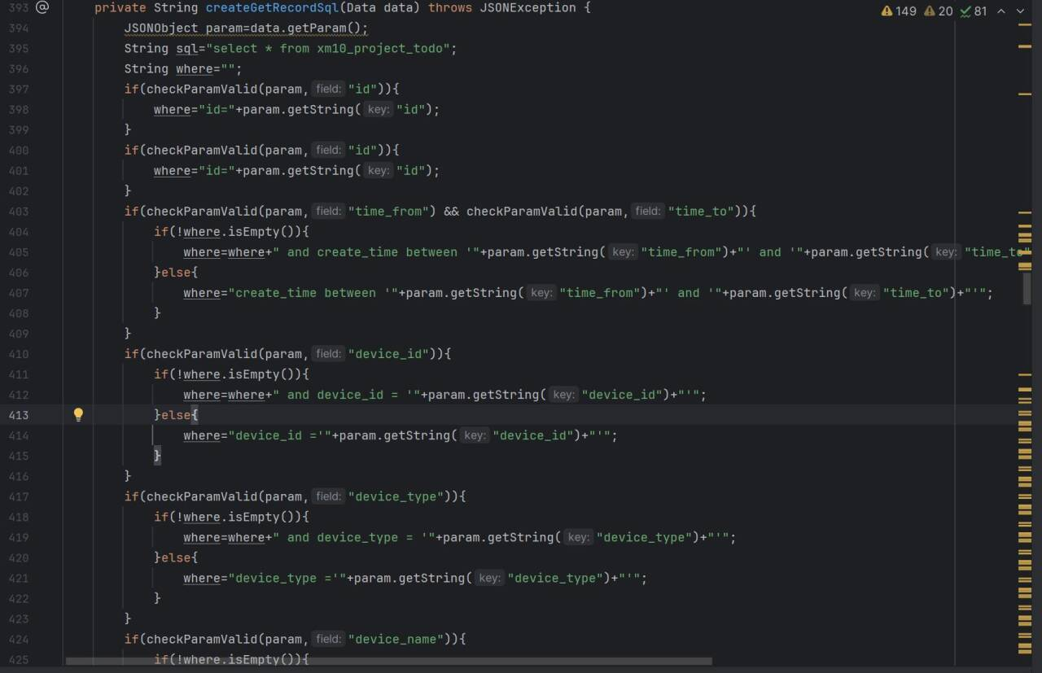
本周内完成的任务及成果（包括分析、设计、编程、集成、现场勘察、安装、测试等） | 王泳淇 | 将opencv嵌入网页后端代码  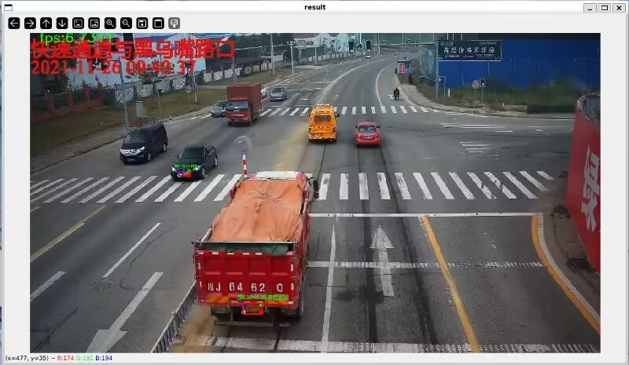
项目状态（请对照项目计划中，对项目阶段的划分进行陈述） | 目前开放遇到较多问题，主要是集中在微信和网页的后端部分。争取在本周末解决。
任务完成百分比 | 本周完成百分比： 5% 累计完成百分比： 35%
其它需要报告的事项 | 暂无
风险分析与解决  办法 | 后端出现一些问题，要争取在这个周末解决，以便持续推进项目进度。
项目主管意见 | 略
说明：若用计算机填写表格中的内容，请将填写的内容用粗体排版，以便与表格样式中原有文字相区别。

